Трудовое имя Кубани
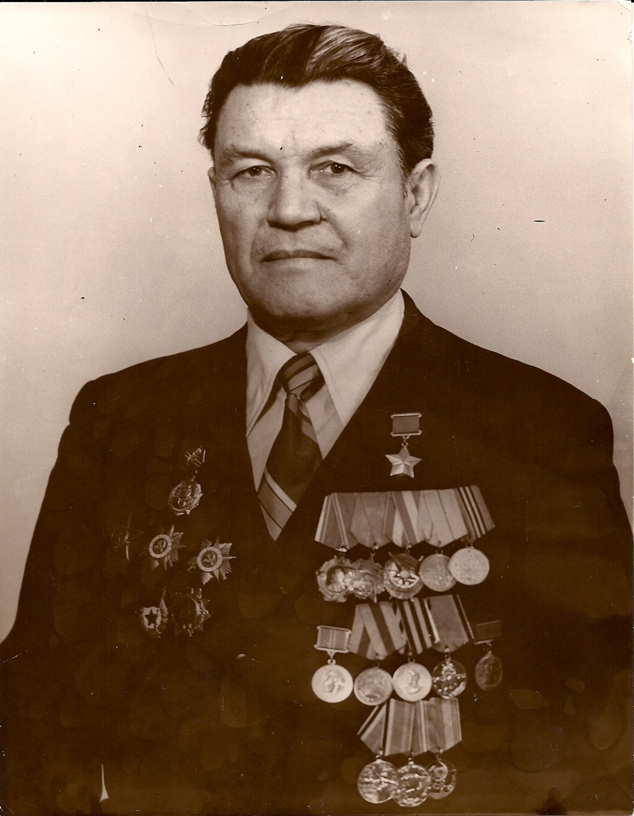
Владимир Степанович Стрижак

Анкета номинанта: «Трудовое Имя Кубани»
1. Фамилия, имя и отчество: Стрижак Владимир Степанович
2. Место рождения: село Ново-Воронцовка Херсонской области.
3. Дата рождения (годы жизни): 12 декабря 1911 года – 30 декабря 1983 года
4. Фото: 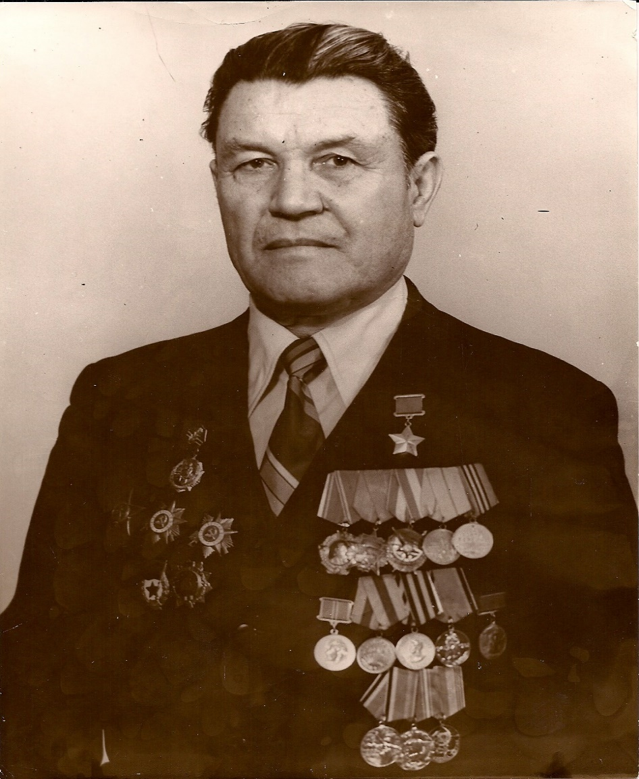
5. Номинация: «Трудовое Имя Кубани»
6. Муниципальное образование: Выселковское сельское поселение в составе Выселковского района
7. Сведения об образовании, трудовой деятельности:
- 1926 по 1929 год Ново–Воронцовский сельскохозяйственный техникум, специальность «агрономия».
-1930 по 1933 год - участковый агроном Усть-Лабинских машинно – тракторных станций
- С 1933 по 1935 год Владимир Степанович Стрижак служил в рядах РККА (в 22 артиллерийском полку в г. Новороссийске)
- С 1946 по 1951 год работал старшим агрономом Усть-Лабинской МТС.
- С 1951 года по 1955 год - Владимир Степанович работал директором Усть-Лабинской МТС.
- В 1957 году после окончания Воронежского сельскохозяйственного института, получив квалификацию инженера-механика, стал работать начальником сырьевого отдела Усть-Лабинского сахарного завода.
В декабре 1959 года Владимира Степановича Стрижака назначили директором Выселковского сахарного завода.
На посту директора проработал до ухода на пенсию, в сентябре 1976 года Стрижак В.С. был переведен на должность старшего инженера- инструктора сахарного завода, где трудился до декабря 1983 года.
8. Награды:
Владимир Степанович Стрижак 16 декабря 1942 года был награжден орденом Красной Звезды.
За форсирование Днепра и взятие города Киева 17 октября 1943 года был награжден орденом Ленина и медалью Золотая Звезда Героя Советского Союза.
- 22 октября 1943 года – орденом Боевого Красного Знамени.
- 31 января 1945 г – орденом Отечественной войны 1 степени.
- 28 февраля 1945 года – орденом Отечественной войны 2 степени.
Стрижак В.С. был награжден медалями:
- «За освобождение Праги»;
- «За оборону Сталинграда»;
- «За взятие Берлина»;
- «За победу над Германией»;
Награжден юбилейными медалями:
- «30 лет Советской Армии и Флота»;
- «50 лет Вооруженных Сил СССР»;
- Значком «Отличник социалистического соревнования РСФСР» передовиков пищевой промышленности;
- Медалью «За доблестный труд» в ознаменование 100-летия со дня рождения В.И. Ленина;
-Орденом Октябрьской революции;
- Грамотами и Благодарственными письмами.
9. Описание подвига, социально полезного вклада по различным направлениям деятельности:
- С июня 1941 года по август 1946 года Стрижак Владимир Степанович – офицер действующей армии.
Его подразделение всегда было образцом выполнения боевых заданий. Воевал в составе Первой Глуховской орденов Ленина, Красного Знамени, Суворова, Кутузова, Богдана Хмельницкого артиллерийской дивизии РГК (резерва главного командования).
Стрижак В. С. участвовал в боях под Сталинградом, на Орловско-Курской дуге. Участвовал в форсировании Днепра и взятии города Киева. С горсткой оставшихся в живых товарищах, перебитой рукой, он до позднего вечера отстаивал клочок завоеванной киевской земли. За этот подвиг Владимиру Степановичу советское правительство присвоило звание Героя Советского Союза. В августе 1946 года Стрижак В. С. вернулся на Кубань. Работал с 1946 по 1951 год старшим агрономом Усть-Лабинской МТС.
С 1951 года по 1955 год - Владимир Степанович работая директором Усть-Лабинской МТС, внедрял новые методы труда: появились первые квадратно – гнездовые сеялки, был разработан метод работы нескольких машин. В 1954 году В. С. Стрижак выезжает в Москву, где присутствует на открытии Всесоюзной сельскохозяйственной выставки, на которой в павильоне масляничных культур были широко показаны достижения Усть-Лабинской МТС, Стрижак В. С. был награжден Большой Золотой медалью ВДНХ и премирован автомобилем «Победа».
В 1955 году стал Депутатом Верховного Совета РСФСР.В декабре 1959 года Владимира Степановича Стрижака назначили директором Выселковского сахарного завода. Несмотря на трудности и проблемы, которые выявились в результате работы сахарного завода, допущенные при строительстве ошибки и нехватке финансирования новый директор за три года работы вывел предприятие в Лучший среди сахарных заводов Управления сахарной и крахмало-паточной промышленности Северо-Кавказского совнархоза по рационализаторской работе. Первостепенной заботой Владимира Степановича была забота о людях. 29 марта 1960 года приняты в эксплуатацию два дома по 12 квартир и двухэтажное общежитие на 102 человека. Весной высажены три тысячи декоративных и фруктовых деревьев, 3500 разных кустарников. Озеленение поселка и завода продолжалось все последующие годы работы Владимира Степановича. В 1961 году был открыт летний кинотеатр, стала функционировать заводская столовая, в отремонтированном здании открыт клуб на 200 мест, заводской детский сад на 120 мест, заводская библиотека, размечено футбольное поле.
В 1964 году завод выходит на второе место среди заводов управления по переработке свеклы.
Владимир Степанович Стрижак стал инициатором строительства Дома культуры сахарного завода. Заручившись поддержкой коллектива, он неоднократно ездил в Москву в министерство пищевой промышленности, в ВЦСПС и в Политбюро компартии, добивался финансирования проекта.
В 1878 году Дом культуры был построен и в нем забурлила культурная и спортивная жизнь.
На посту директора Стрижак В. С. проработал до ухода на пенсию, в сентябре 1976 года был переведен на должность старшего инженера- инструктора сахарного завода, где трудился до декабря 1983 года. Владимир Степанович принимал активное участие в жизни ветеранской организации, был членом её совета. В знак признательности заслуг Владимира Степановича заводчане ходатайствовали о Присвоении Дому культуры имени Героя Советского Союза В. С. Стрижака.
10. Дополнительные материалы: перечень организаций поддерживающих выдвижение:
МБУК «СДК им. Стрижака» ст. Выселки
МБОУ СОШ №2 ст. Выселки
МБОУ СОШ №17
МБУЗ ЦРБ Выселковского района
Редакция газеты «Власть Советов»

Биографическая справка
Стрижак Владимир Степанович родился 12 декабря 1911 года в крестьянской семье в селе Ново-Воронцовка Херсонской области.
В тот год, когда Владимир Степанович заканчивал седьмой класс в его родном селе Ново – Воронцовке открылся сельскохозяйственный техникум, в котором он обучался с 1926 по 1929 год по специальности «агрономия». «Не уходи от земли. Будь хлеборобом, как и твой отец. Люби землю – она наша кормилица.» Такое наставление дал тогда отец Владимира Стрижака, Степан Дмитриевич, именно оно и стало программой всей дальнейшей жизни.

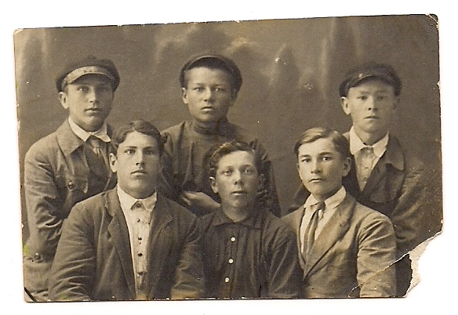

(на фото годы учебы 1925 год.)

Незаметно прошли студенческие годы, и молодой специалист сельского хозяйства Владимир Стрижак выехал с родной Херсовщины на Кубань, - на работу в одну из создавшихся Усть – Лабинских машинно – тракторных станций. Где и проработал с 1930 по 1933 год участковым агрономом.

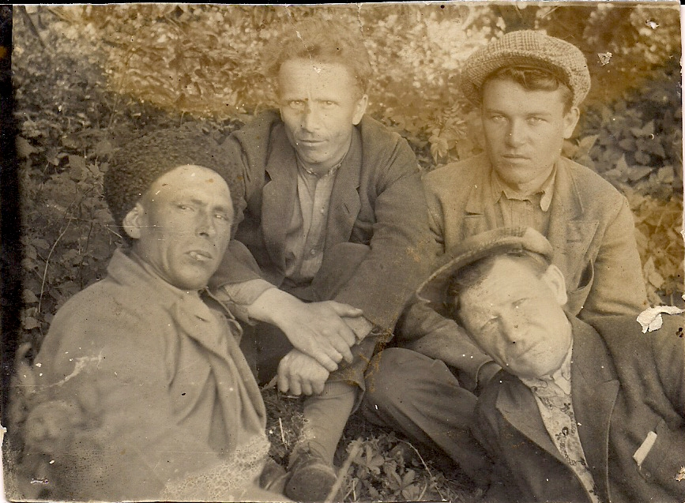
(на фото годы работы на Усть-Лабинской машинно-тракторной станции 1933 год)

С 1933 по 1935 год Владимир Степанович Стрижак служил в рядах РККА (в 22 артиллерийском полку в г. Новороссийске),
где для него началась еще одна школа, научившая уметь руководить людьми, настойчивости в выполнении полученных заданий.
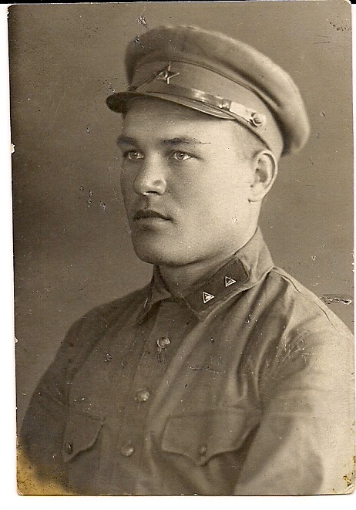
(на фото годы службы в рядах РККА – 22 артиллерийский полк
г. Новороссийска 1935 год.)
После службы (с 1935 по 1941 год) Стрижак В.С. снова стал работать участковым агрономом Усть-Лабинской МТС, затем старшим агрономом Ванковской МТС Тбилисского района.

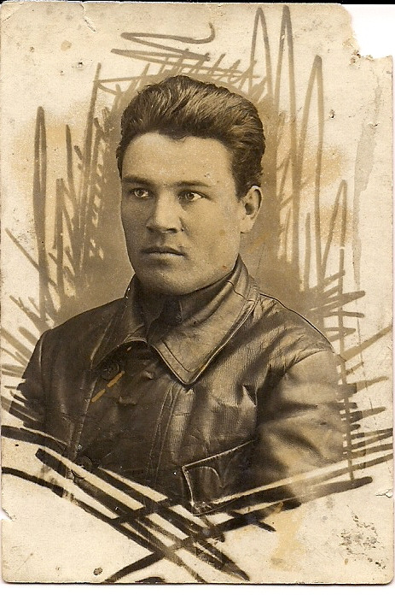
(1936 год)
Война – жесточе нету слова…
С июня 1941 года по август 1946 года Стрижак Владимир Степанович – офицер действующей армии.
Его подразделение всегда было образцом выполнения боевых заданий. Воевал в составе Первой Глуховской орденов Ленина, Красного Знамени, Суворова, Кутузова, Богдана Хмельницкого артиллерийской дивизии РГК (резерва главного командования).
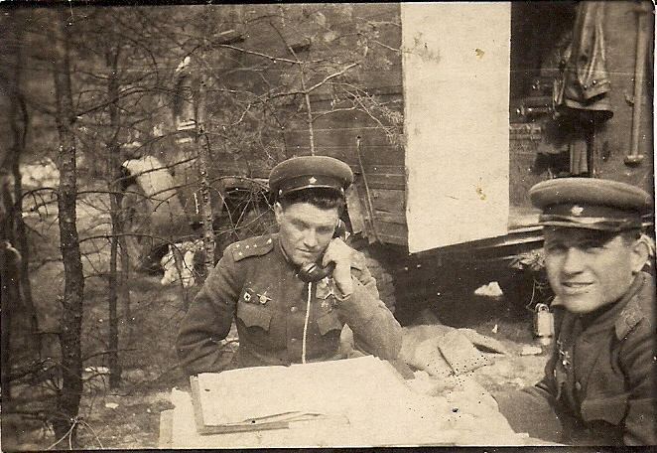
(на фото В.С. Стрижак во время командования боевой операцией )

Стрижак В. С. участвовал в боях под Сталинградом, на Орловско-Курской дуге. Участвовал в форсировании Днепра и взятии города Киева. С горсткой оставшихся в живых товарищах, перебитой рукой, он до позднего вечера отстаивал клочок завоеванной киевской земли.
За этот подвиг Владимиру Степановичу советское правительство присвоило звание Героя Советского Союза. Освобождал Варшаву, Прагу, брал Берлин. В боях с немецко-фашистскими захватчиками получил два тяжелых и одно легкое ранение. После выздоровления он возвращался в свою часть, и в ней закончил войну.
Схема «Боевого пути» В. С. Стрижака
